Beste natuurvrienden,
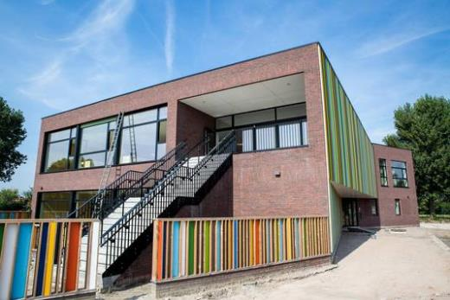
na twee geschrapte edities konden we op zondag 15 januari eindelijk nog eens een NVO-jaaroverzicht organiseren. Met dank aan de stad Oostende voor het gratis gebruik verzamelden 29 NVO-ers (24 AM, 23 PM) in ontmoetingscentrum De Ballon voor het Jaaroverzicht en een Spuikomwandeling. Ook de weergoden verdienen een mercietje want behalve het wat scherpe windje viel het buiten goed mee en wandelden we tot aan de Vicogneweiden en terug. Kwestie van een hongertje op te wekken om het traditionele gebakbuffet gemotiveerd te kunnen aanvallen.
’s Morgens deden we nog maar eens een poging om nuttige natuurinfo in hapklare halve uurtjes te presenteren. Resultaat? De timing kan nog stukken beter maar wie weet, geef het nog een jaaroverzicht of 6 en dat komt ongetwijfeld in orde. Wat wel opvalt is dat veel natuuronderwerpen toch wat complexer zijn (of gepresenteerd worden) dan je zo op het eerste zicht zou denken of verwachten.
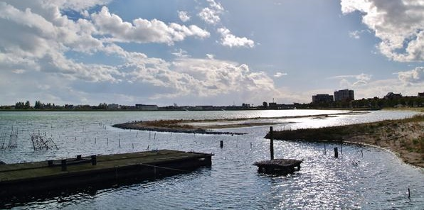
Na de middag (en een hele mooie portfolio van éen van onze hoffotografen) was het dus toch nodig om even de benen te strekken en een frisse neus te halen. We noteerden onze eerste soorten van het nieuwe kalenderjaar en daar zaten waarempel toch weer drie soorten bij die we nog nooit hadden benoemd.
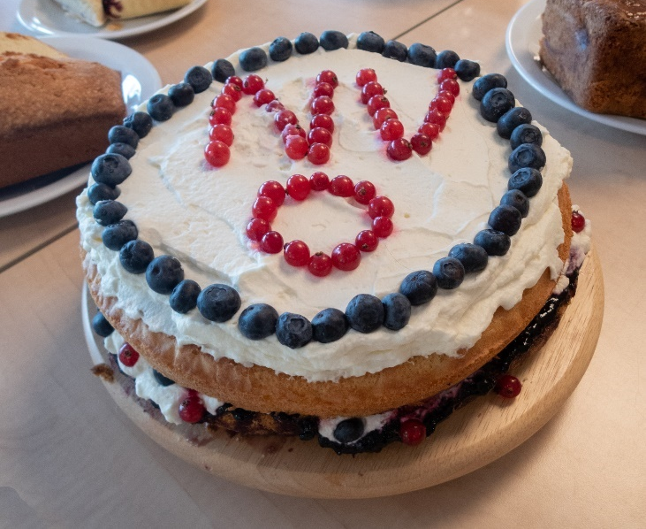
Terug binnen in de warmte konden we kiezen uit 18 soorten gebak en zo waren we aangesterkt om de zwaarste taak van de dag aan te vatten: het doorworstelen van het jaaroverzicht. Powerpointgewijs overliepen we 2019 en 2020, een (heel dikke) dubbele boterham dus. En volgend jaar wacht er nog zo eentje want dan tonen we foto’s van de activiteiten van 2022 én 2023. Toch wel leuk om die foto’s in groep terug te bekijken, we maakten met NVO duidelijk al heel wat memorabele dingen mee (ja, af en toe ook tijdens de nabesprekingen).
Meten is weten... en daarbij tellen we elk kalenderjaar opnieuw de soorten die we te zien krijgen en met zekerheid kunnen benoemen. Na deze eerste activiteit in 2023 noteren we 33 verschillende soorten (alle begin is moeilijk). Sedert de NVO-start begin 2017 zijn dat al 1165 soorten geworden, daarvan werden tot nu toe zo’n 1041 verschillende soorten met foto en wat uitleg in de verslagjes besproken. Je kunt alles nog eens bekijken en nalezen in samenvattende excel-bestanden via deze link : https://nvosite.com/bestanden/ . Je kunt op onze site ook alle vorige verslagjes vinden : https://nvosite.com/archief/
Natuur- en buffetwaarnemingen zijn soms vluchtig en vervagen helaas weer snel. Gelukkig zorgen onze hoffotografen heel vaak voor mooie foto’s en zo vind je op het einde van dit verslag weer 6 extra fotopagina’s met dank aan Natacha, Annemie, Carine en Dirk.

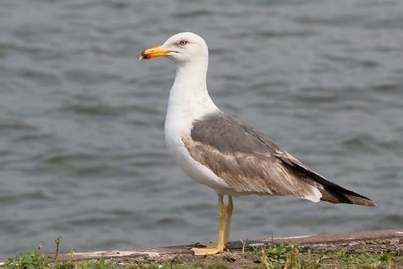
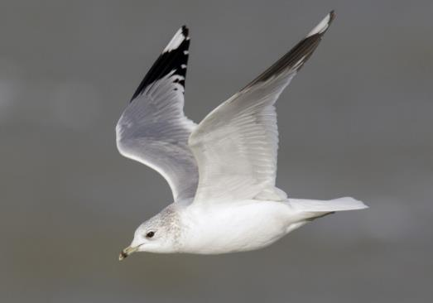
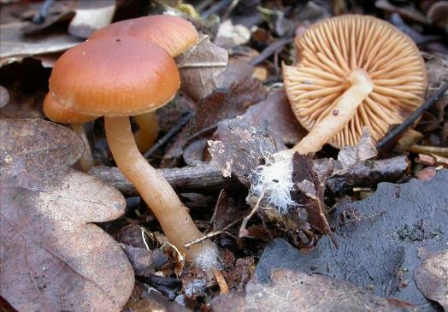
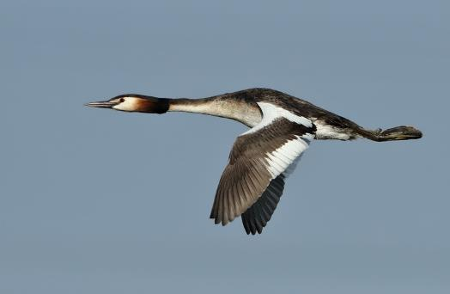
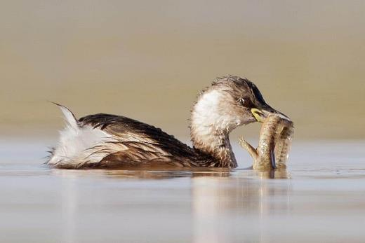
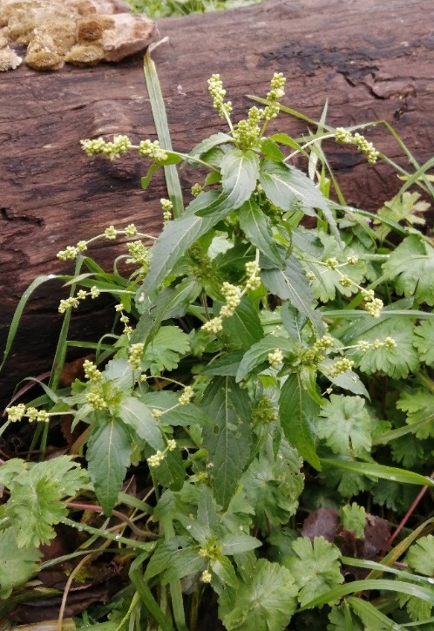
Bij deze jonge meeuw komt het volwassen verenkleed al wat piepen.... op rug en schouders, de mantel dus, zie je donkergrijs. Dus niet het lichtgrijs van de Zilvermeeuw. Je kunt ook duidelijk zien dat de poten geel zijn (en niet roze zoals bij Zilvermeeuw en bij Grote mantelmeeuw). Op de foto zie je een bijna volwassen (= subadulte) Kleine mantelmeeuw. (foto: waarnemingen.be)
Qua formaat zit deze Stormmeeuw tussen de Kokmeeuw en de Zilvermeeuw in. Beste kenmerken om de soort te herkennen? Tja... het erg donkere oog? De snavel en de poten zijn eerder groen of toch groenig geel. Stormmeeuwen zien we zelden aan het strand maar eerder in de polders. (foto: ivn.nl)
Ja, ook midden in de winter kun je hier en daar nog vrijstaande plaatjeszwammen vinden, maar wel in veel lagere aantallen natuurlijk. Bij deze soort zie je aan de basis van de steel vaak de witte myceliumdraden (= zwamdraden), vandaar ook de naam: Gewoon donsvoetje. (foto: verspreidingsatlas.nl)
Dit is al de vijfde keer dat de Fuut het verslag haalt. We willen voor wat variatie zorgen en daarom tonen we er deze keer eentje in de vlucht, iets wat je niet zo vaak te zien krijgt. Op deze foto zie je goed hoe extreem ver naar achteren de poten staan ingeplant. Daardoor kan een Fuut heel goed zwemmen maar in feite niet stappen. (foto: waarnemingen.be)
Ook uit de Futenfamilie maar veel kleiner is deze Dodaars. In het voorjaar worden ze vaak aanzien voor eendenkuikens. Net als alle futensoorten is ook deze een carnivoor die duikend zijn eten zoekt. Deze heeft een flinke salamander te pakken en ja... die moet straks in één keer naar binnen. Zoals steeds wordt de prooi eerst gedraaid want altijd kop eerst. (f: magornitho.org)
Wie een tuin heeft kent dit (on)kruid ongetwijfeld heel goed. Zodra je ergens wat blote grond hebt zie je al vlug dit Tuinbingel-kruid verschijnen. Het is een echte pioneer en omdat ze heel het jaar door blijven bloeien en daarna zaden verspreiden kan de vermeerdering echt heel vlug gaan .
(f: waarnemingen)
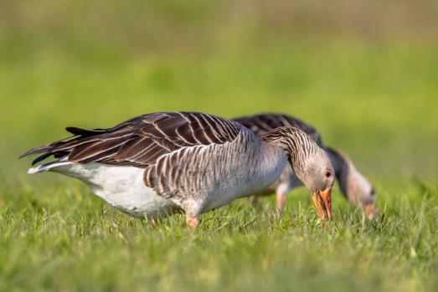
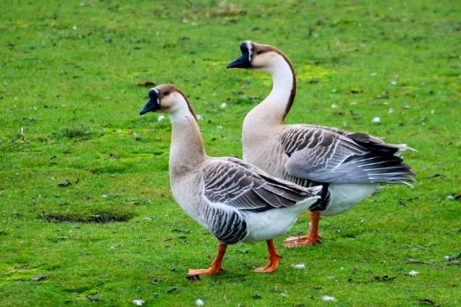
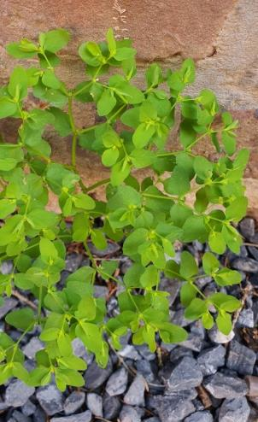
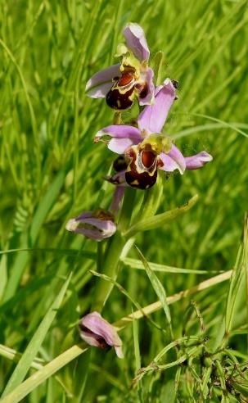
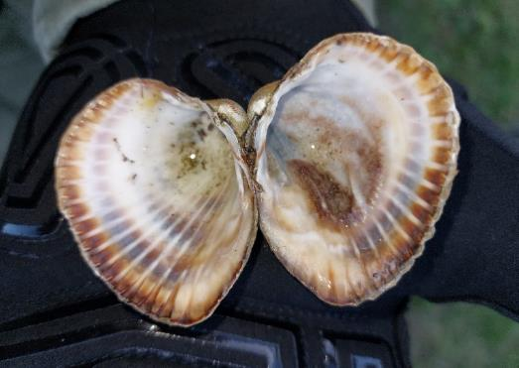
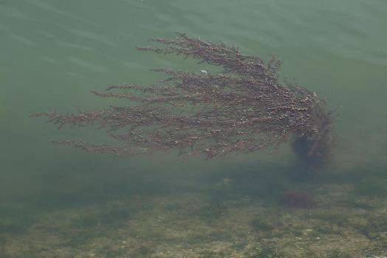
Grauwe ganzen kun je van heel ver herkennen aan hun grote, volledig oranje snavel. Net als alle ganzensoorten zijn het grazers die meestal op (oude) graslanden te vinden zijn. Maar af en toe zie je ze ook wel op akkers waar ze opkomende gewassen eten. Landbouwers zien Grauwe (en andere) ganzen dus niet graag komen en dat is zacht uitgedrukt. (foto: AD.nl)
Er worden, als hobby, heel wat ganzen- en eendensoorten in gevangenschap gehouden en daar zitten heel veel uitheemse soorten bij. Deze Chinese knobbelganzen voegen zich na ontsnapping (of uitzetting) vaak bij Grauwe ganzen en vormen daar vaak ook hybriden mee. Vooral de erg contrasterende streep op de hals valt van ver op. (foto: waarnemingen.be)
Op het trottoir en tegen gevels kun je deze plant vinden uit de Wolfsmelk-familie. Bloemen en bladeren nogal in een scherm en dan denk je: "Aha, Kroontjeskruid". Gelukkig waren zowel onze NVO-botanist als onze euphorbia-specialist present om de naam te verbeteren naar Tuinwolfsmelk. Een soort die we zonder hun hulp zeker hadden gemist... merci...(foto: waarnemingen.be)
Deze foto is licht misleidend want we hebben de Bijenorchis vanzelfsprekend niet bloeiend gezien. Maar de rozetten die we vonden in de berm van de Spuikom waren 100% zeker van deze soort. Het wordt wachten tot mei voor de prachtige en toch wel bijzondere bloemen tevoorschijn komen. Dat wordt dus nog wel wat geduld oefenen en hopen dat ze ondertussen niet vertrappeld worden. (foto: waarnemingen.be)
Dicht bij de oesterkwekerij vonden we heel wat doubletten van de Kokkel. Worden er in de Spuikom tegenwoordig ook Kokkels gekweekt voor consumptie? Het zou kunnen want een andere reden waarom we ze daar gevonden hebben was niet meteen te bedenken. (foto: JoDe)
Wie langs de Spuikom wandelt kan er niet naast kijken: de oever is rondomrond begroeit met grote bossen wier. Toch jammer dat het weer een uitheemse soort is die hier onze eigen soorten verdringt. Japans bessenwier kwam pas in de jaren '80 van de vorige eeuw bij ons terecht maar heeft het hier duidelijk heel erg naar de zin. (foto: JaVa)






















Deze activiteit gemist??? Geen probleem!!!
Er staat al een nieuwe activiteit op het programma want op zondag 29 januari wandelen we langs de IJzermonding in Nieuwpoort. Een echte toplocatie voor vogelkijkers dus vergeet de verrekijker zeker niet want zonder wordt het toch wat moeilijk.
De info-mail voor deze activiteit valt op maandag 23 januari in je mailbox.
Meer info over de eerstvolgende activiteiten vind je hieronder.
Vriendelijke groeten en tot binnenkort
Eventjes kwam een T-vormige nachtvlinder in zicht, helaas liet een onhandige natuurgids het beestje ontsnappen (blijven trainen) en konden we het dus niet bekijken in een loeppotje. Vlindertjes die in deze houding rusten behoren tot de vedermotten. Als ze volledig wit zijn en dus zonder patronen dan is het wellicht de Sneeuwwitte vedermot, in alle andere gevallen (en dus ook in ons geval) blijft het veiligheidshalve Vedermot spec. (foto : JaVa)
De gallen (als fenomeen) kennen we ondertussen wel. De plant produceert een kapsel rond het eitje van een insect. Dat kapsel, die gal dus, dient dan als bescherming en als voedsel voor de larven van het insect. Maar opgelet... in Vlaanderen zijn er enkele duizenden vormen te vinden. Maar deze piepkleine boeitjes, ze lijken wel met koperdraad omtrokken, zijn zonder enige twijfel veroorzaakt door de Satijnen knoopjesgalwesp. (foto : JaVa)
Zeker op Zomereik zijn er bijna altijd gallen te vinden. Deze flink grote bruine bollen (in de zomer zijn ze nog groen) vallen vooral op in het najaar, als de bladeren vallen of gevallen zijn. Ze worden veroorzaakt door de eitjes van de Knikkergalwesp en ja, het lijkt best wel mogelijk om met deze zeer harde en perfecte ronde balletjes te knikkeren. Als er een gaatje zichtbaar is dan is de bewoner ondertussen al vertrokken. (foto : JaVa)
Eventjes kwam een T-vormige nachtvlinder in zicht, helaas liet een onhandige natuurgids het beestje ontsnappen (blijven trainen) en konden we het dus niet bekijken in een loeppotje. Vlindertjes die in deze houding rusten behoren tot de vedermotten. Als ze volledig wit zijn en dus zonder patronen dan is het wellicht de Sneeuwwitte vedermot, in alle andere gevallen (en dus ook in ons geval) blijft het veiligheidshalve Vedermot spec. (foto : JaVa)
Veel Nederlandse soortnamen worden waarschijnlijk in de jaren '70 bedacht, de periode waarin de geest regelmatig "verruimd" werd met allerhande rook- en andere spullen. Deze mooie zweefvlieg werd de Witte halvemaanzweefvlieg gedoopt, tja... Witte komma-vlieg was misschien logischer geweest. (foto : Waarnemingen.be)
Tijdens de ochtendwandeling struikelden we bijna over dit mooie wantsje. Deze soort is de Bessenschildwants en ondanks zijn geringe afmetingen kan hij je toch een venijnige prik geven. Wantsen bijten niet met kaken, zoals kevers, maar prikken met een steeksnuit, zoals muggen. Die steeksnuit ligt tegen de buik geplooid en klapt pas open als ze gebruikt moet worden. (foto : Waarnemingen.be)
Als heksen wat te driest door een berkenbos vliegen blijft er al eens een stuk van hun bezem in de bomen achter. Dat vertelde men vroeger toch over deze vreemde vergroeiïngen. Ze worden echter veroorzaakt door een schimmel met als soortnaam Berkenheksenbezem (volg je nog?). (foto : Waarnemingen.be)
In de "examenhaag" groeide ook Gelderse roos. Veel bladeren van deze struiken waren tot op de nerven afgebeten. Na wat zoeken vonden we de larven van het Sneeuwbalhaantje, een keversoort. Sneeuwbal wordt als Nederlandse naam gebruikt voor viburnum-soorten. Gelderse roos heet wetenschappelijk Viburnum opulus. (foto : Waarnemingen.be)
Je hoeft heus niet naar een vlindertuin met exotsiche vlinders om prachtige kleuren te zien. Het Boomblauwtje heeft felblauwe binnenvleugels met donkerblauwe tippen. De buitenkant van de vleugels is lichtblauw met zwarte inktspatjes. Boomblauwtjes vliegen (bijna) altijd boven schouderhoogte. Andere soorten blauwtjes vliegen lager tegen de grond. (foto : Waarnemingen.be)
"Beauty lies in the eye of the beholder" of hoe gewone dingen toch ook bijzonder kunnen zijn. Deze Gewone esdoorn ontplooit tegelijkertijd zijn nieuwe bladeren en de groengele bloemtrossen. (foto : JavA)
Het zit hem soms in de details. Bij het Oranje zandoogje zie je aan de buitenkant van de ondervleugel kleine witte stipjes. Op dezelfde plaats zie je bij het Bruin zandoogje zwarte stipjes. Dit kenmerk is altijd juist en dus niet de vaak gebruikte truc van het aantal witte bolletjes in de zwarte hoekvlek. (foto : JaVa)
Van dichtbij zie je goed waarom Kromhals tot de ruwbladigenfamilie behoort. als je één bloemetje losprutst zie je dat de "hals" onderaan de bloemkelk duidelijk gebogen is, vandaar de soortnaam. (foto : Waarnemingen.be)
Heggenranklieveheersbeestjes leven enkel op en van Heggenrank.
Je kunt ze herkennen aan hun volledig rode kop en aan hun doffe schilden (andere LHB-jes blinken. Meestal leven lieveheersbeestjes van bladluizen maar deze soort is vegetarisch. (foto : JaVa)
Heggenrank is een lid van de komkommerfamilie. Wie de bladeren, hechtranken en bloemen van komkommers en pompoenen kent ziet zeker gelijkenissen. (foto : JaVa)
Heggenrank is een lid van de komkommerfamilie. Wie de bladeren, hechtranken en bloemen van komkommers en pompoenen kent ziet zeker gelijkenissen. (foto : JaVa)
Heggenranklieveheersbeestjes leven enkel op en van Heggenrank.
Je kunt ze herkennen aan hun volledig rode kop en aan hun doffe schilden (andere LHB-jes blinken. Meestal leven lieveheersbeestjes van bladluizen maar deze soort is vegetarisch. (foto : JaVa)
Klein hoefblad is een lid van de composieten-familie en is in het voorjaar één van de eerste bloeiers (alhoewel januari wel heel erg vroeg is). Eerst verschijnen de bloeistengels, pas veel later ontvouwen de bladeren zich.
Van op een afstand zou je deze eenden kunnen aanzien voor Kuifeenden. Het mannetje heeft aan beide zijden van de snavel een duidelijke witte vlek, met enige fantasie vormen deze beide vlekken de "bril" die deze soort zijn naam heeft : de Brilduiker. Toch wel een zeldzame soort, maar wie goed uit zijn doppen (of door zijn verrekijker) kijkt kan er elke winter wel vinden op de Spuikom.
Bij ons vind je enkele eendensoorten die volledig onderduiken wanneer ze op zoek gaan naar eten. De Kuifeend is één van die soorten. Zoals bij veel eenden is het vrouwtje een stuk minder opvallend gekleurd dan het mannetje. Wanneer ze broedt op een nest eieren is ze zo prima gecamoufleerd.
Nog een exoot... de Japanse oester werd in de jaren 70 binnengebracht voor de oesterkweek. Onze inheemse soort, de platte oester, was toen door een ziekte zo goed als helemaal verdwenen. De Japanse nieuweling verwilderde en is nu overal te vinden waar zeewater is.
De Gewone schaalhoren is een slak zonder windingen. Zodra het opkomende water hem overspoeld gaat hij algen grazen. Na het grazen keert hij naar precies dezelfde plaats terug want zijn schelp is aan die plaats aangepast.... Hier staan ze in het gezelschap van zeepokken, een Japanse oester en een alikruik.
De Amerikaanse zwaardschede kwam in de jaren '80 via ballastwater van schepen in Europa terecht. In korte tijd heeft deze soort zich sterk verspreid. Je vindt er vaak enorme aantallen van tussen het aanspoelsel.
De Witte boormossel gebruikt zijn toch wel tere schelp om gaten te boren in klei, turf, zandsteen... Zo vindt hij bescherming tegen predatoren. Rechtsboven zie je de omgeplooide rand. Dit kenmerk onder-scheidt hem van de Amerikaanse boormossel die deze plooi niet heeft.
Het patroon van horizontale en verticale ribbels bezorgt de Gevlochten fuikhoren zijn naam.
Deze slak gaat op de zeebodem op zoek gaat naar dode organismen (aas) en kleine levende prooien. Door zijn sterke reukzin kan hij aas ontdekken tot op 30 meter afstand.
Jan Vanhoutte
Wandelingen in de nabije toekomst :

Sinds begin 2017 organiseert NVO elke maand 2 natuuractiviteiten.
NVO staat voor NatuurVrienden Oostende en verenigt op een vrijblijvende manier mensen die samen van natuur willen genieten.

De 2e zondag van elke maand verkennen we een stukje Oostendse natuur. De 4e zondag van elke maand zoeken we het, carpool-gewijs, wat verderop. Op deze manier bezoeken we, over 3 jaar gespreid, meer dan 60 verschillende locaties.

ALLE activiteiten zijn steeds gratis.

Na elke activiteit wordt een verslagje doorgemaild naar alle deelnemers.
Enkele dagen voor de volgende activiteit wordt een klein info-mailtje verstuurd.

Er werd ook een site opgestart waarop alle verslagjes en wat extra info over NVO terug te vinden zijn.
https://nvosite.com/

Volgende NVO-activiteiten (steeds keuze tussen ochtend- en namiddagwandeling) :

- zondag 29 januari : vogels kijken aan de IJzermonding (Nieuwpoort)
Start : 08u30 en 13u30 op de carpoolparking tegenover het kerkhof / Stuiverstraat 424 / Oostende
- zondag 12 februari : op zoek naar aanspoelsels op het strand van Raversijde
Start : 09u00 en 14u00 aan het Duinenkerkje (Mariakerke) / Dorpsstraat 90 / Oostende
- zondag 26 februari : wandeling door het domein van Zevenkerken (Loppem)
Start : 08u30 en 13u30 op de carpoolparking tegenover het kerkhof / Stuiverstraat 424 / Oostende
- zondag 12 maart : vroege-lentewandeling door het Oostends krekengebied
Start : 09u00 en 14u00 aan de Kinderboerderij / Stuiverstraat 599 / Oostende

- zondag 26 maart : we wandelen over het Fonteinpad in Torhout
Start : 08u30 en 13u30 op de carpoolparking tegenover het kerkhof / Stuiverstraat 424 / Oostende

- zondag 09 april : op zoek naar bijzondere flora op de Oostendse Oosteroever
Start : 09u00 en 14u00 op de parking van Fort Napoleon / Vuurtorenweg 1 / Oostende

Weer of geen weer, er wordt altijd op de voorziene plaats en (stipt) op het voorziene uur gestart

Wie deze mails liever niet meer ontvangt kan zich uit de bestemmelingenlijst laten schrappen door een klein mailtje terug te sturen.
Je kunt me steeds bereiken via mail op jan.vanhoutte65@gmail.com
(ook opmerkingen, vragen, verbeteringen, voorstellen... zijn steeds meer dan welkom via mail)
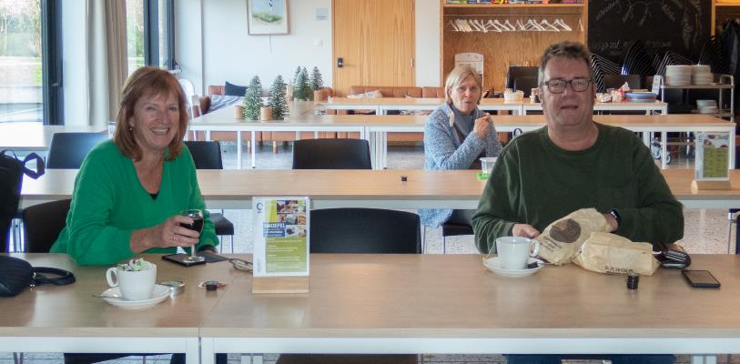
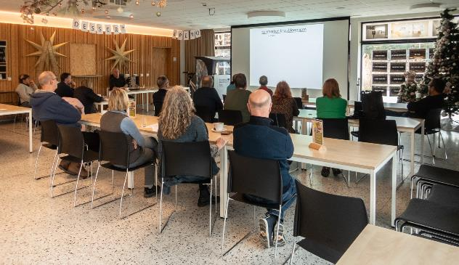
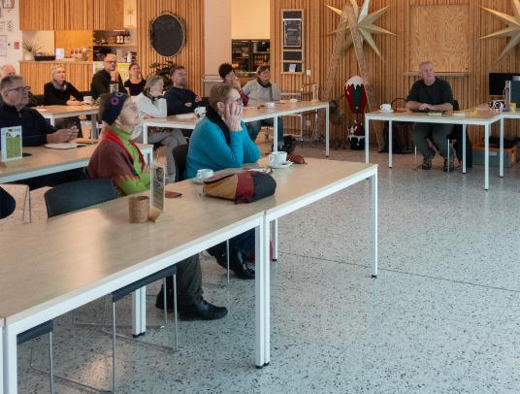
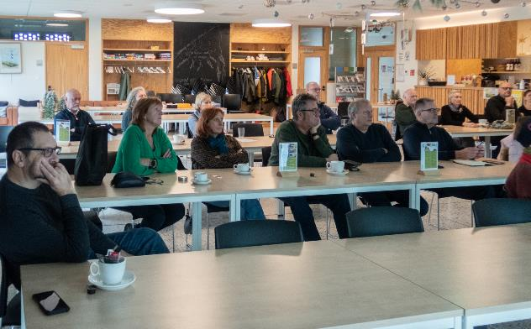
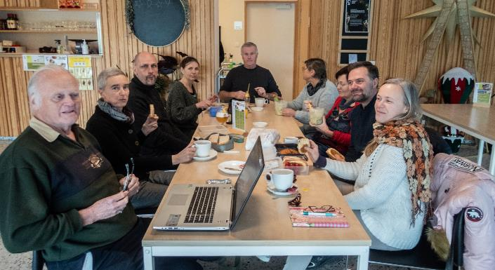
Drie halve uurtjes natuurinfo... toch wel weer erg volgepropt maar al doende (langzaam ) leren is het devies. Daarna ook wat uitleg over waarnemingen.be en andere handige en interessante internetsites. Markant dat (net zoals vroeger in school) het sluiten van de ogen schijnt te helpen om te focussen...
Duidelijk een meer ontspannen sfeertje tijdens de lunch. Nee we hebben geen boterhammenbuffet georganiseerd. Misschien wel een goed idee voor een volgende editie (als er maar geen rozijnen in zitten).
foto : AnBra
foto : AnBra
foto : AnBra
foto : AnBra
foto : AnBra

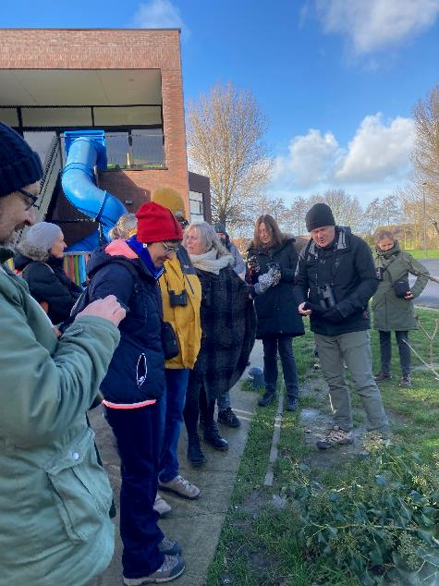
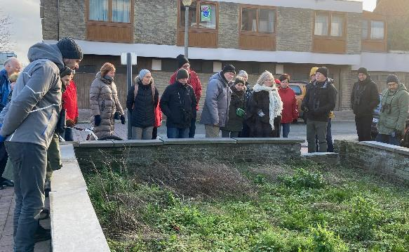
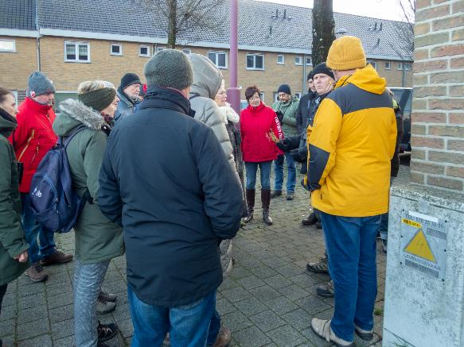
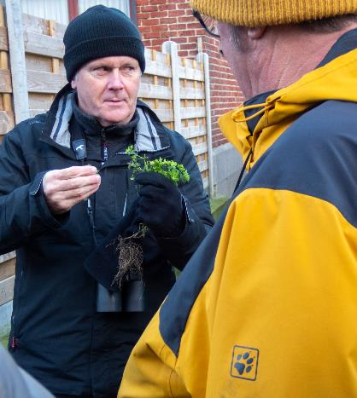
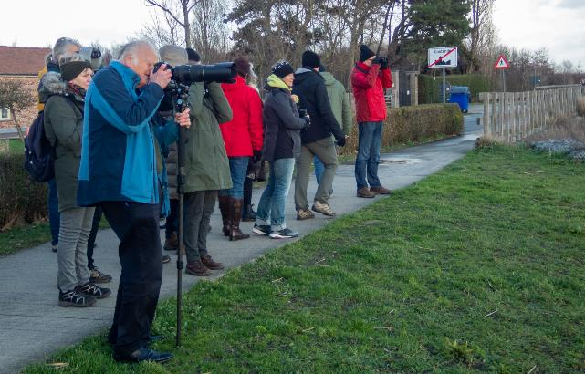
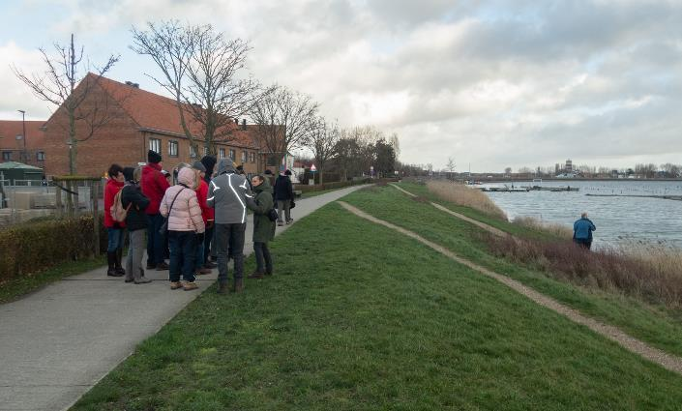
Je kan het de mensen van den Opex bijna horen denken: "het is weer half januari, die natuurdinges zijn weer op pad". Tja, geen enkele voortuin wordt gespaard, er wordt verrekijker-gewijs bij Jan en alleman binnengeloerd, ook de privacy van menig vogel wordt ongegeneerd geschonden, fietsers en voetgangers wordt moedwillig de weg geblokeerd... het is een zootje ongeregeld die NatuurVrienden... dus maar goed dat wij de NatuurVerkenners zijn, nietwaar?...
foto : NaGy
foto : NaGy
foto : AnBra
foto : AnBra
foto : AnBra
foto : AnBra
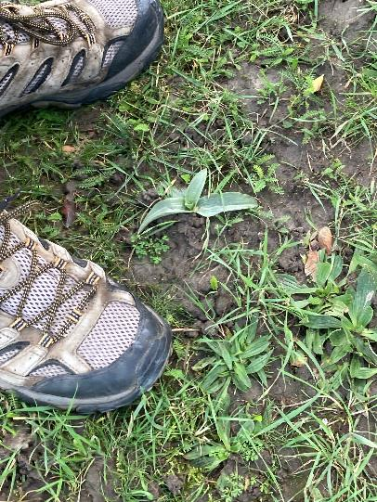
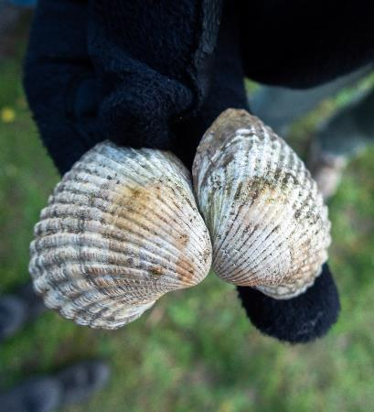
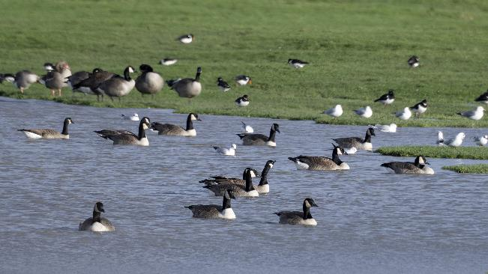
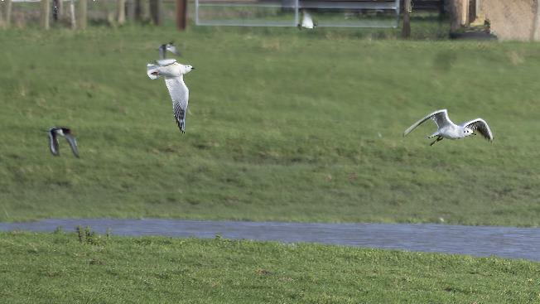
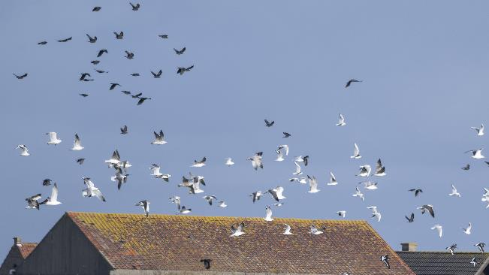
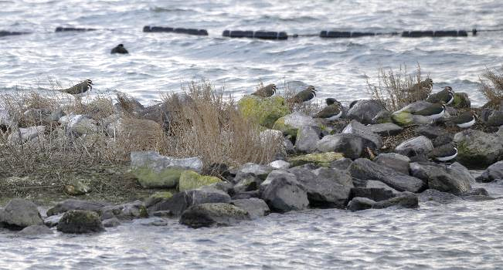
Ondanks het grijze weer en de enthousiaste nieuwjaarsbabbels toch wat soorten in beeld. Linksboven beginnend en met de klok mee:
- Hier en daar in de grasveldjes langs de Spuikom staan rozetten van Bijenorchissen.
- Zoals tegenwoordig elke winter zitten er heel wat Kieviten te rusten op de vogeleilandjes
- Op en boven de Vicogneweiden was het nog drukker, we zagen o.a. een groep van een paar honderd Kauwen, hier samen met verschillende meeuwensoorten.
- Twee Kokmeeuwtjes, ze zijn te herkennen aan hun "koptelefoontje", ze worden gevolgd door een Scholekster.
- Veel ( te veel want uitheems) Grote Canadese ganzen op de plas, in de achtergrond Scholeksters, Grauwe ganzen en Kokmeeuwen. Helemaal rechts staat een Stormmeeuw.
- Wie weet waarom die doubletten van Kokkels langs de Spuikom liggen mag het zeker laten weten aan de NVO-redactie.
foto : NaGy
foto : AnBra
foto : DiNo
foto : DiNo
foto : DiNo
foto : DiNo
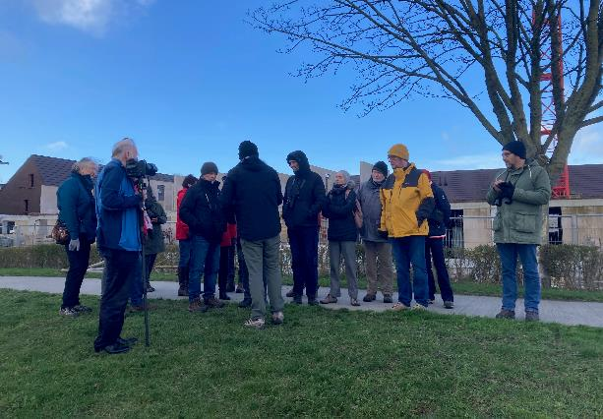
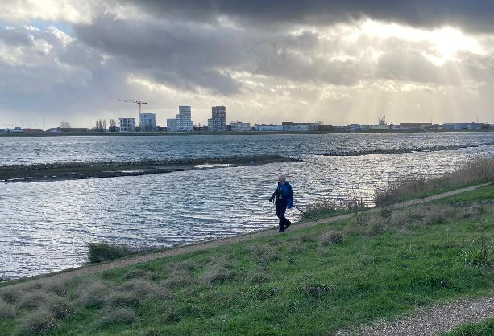
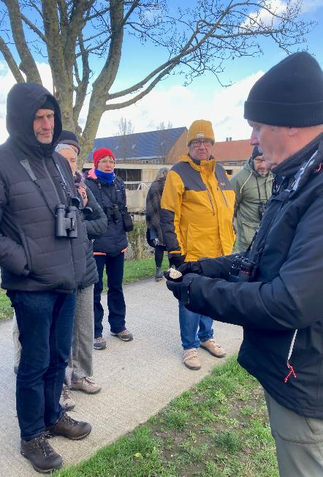
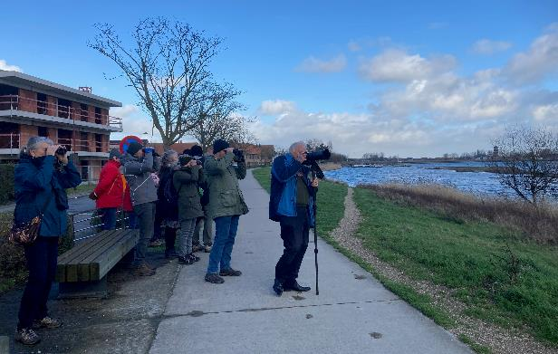
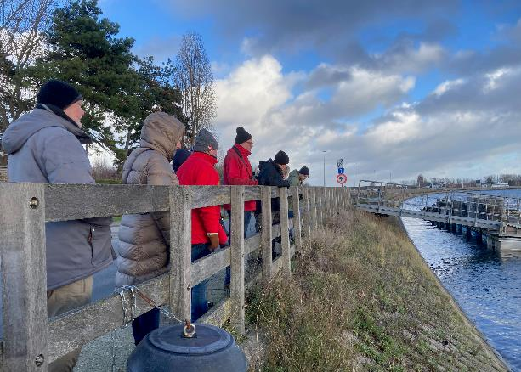
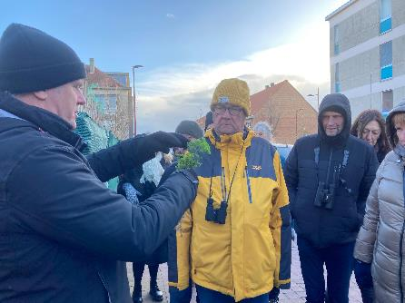
Half januari mag je niet verwachten dat je zomaar in je T-shirt kunt rondwandelen (alhoewel, sommigen denken daar precies anders over). Het viel eigenlijk nog wel mee en de wolken zorgden wel voor extra dramatiek in de foto's.
foto : NaGy
foto : NaGy
foto : NaGy
foto : NaGy
foto : NaGy
foto : NaGy
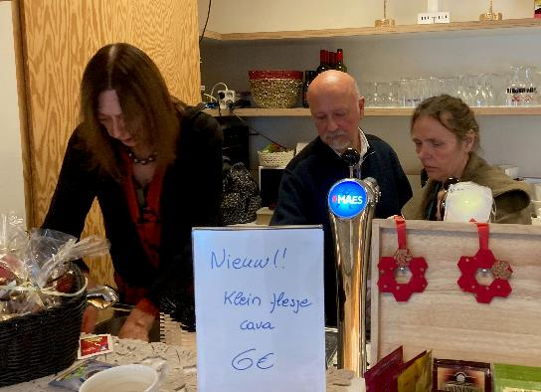
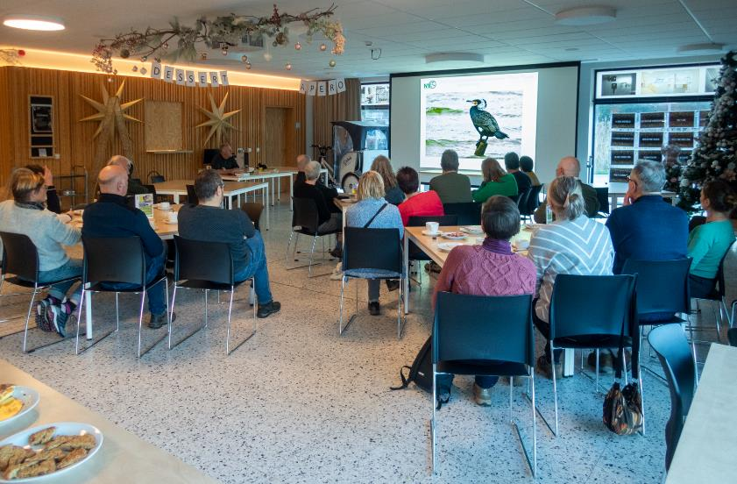
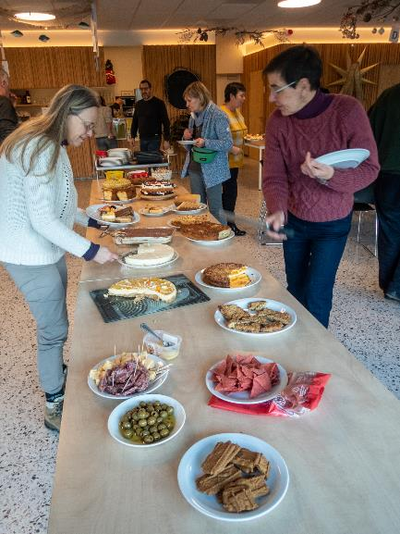
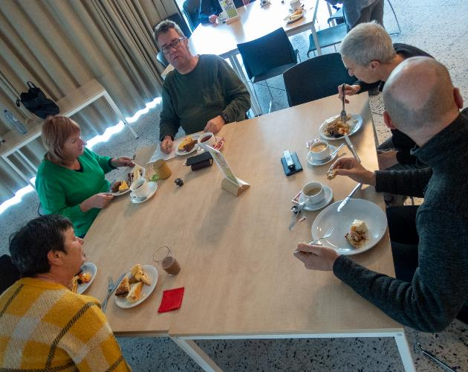
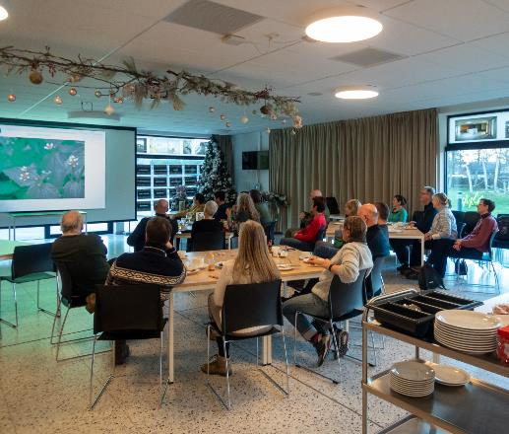
Of veel taart en koeken eten helpt bij het wakker blijven tijdens het jaaroverzicht valt te betwijfelen maar ach... we doen het vooral voor de gezelligheid. Hierbij nog eens een welge-meende dankjewel aan de barploeg, de ploeg aan den entree, de ploeg aan het buffet, en alle andere welwillende medewerkers. Trouwens ook aan alle NVO-ers een merci voor het samen vormen van een toffe bende. Nu maar hopen dat de op til zijnde naamsverschuiving daar niks aan verandert :)
foto : NaGy
foto : AnBra
foto : AnBra
foto : AnBra
foto : AnBra
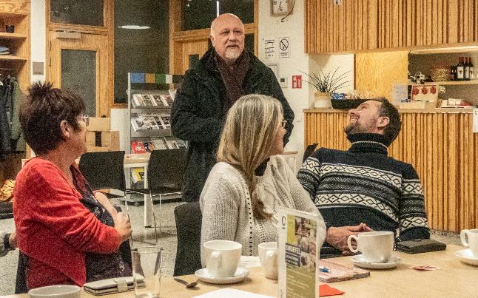
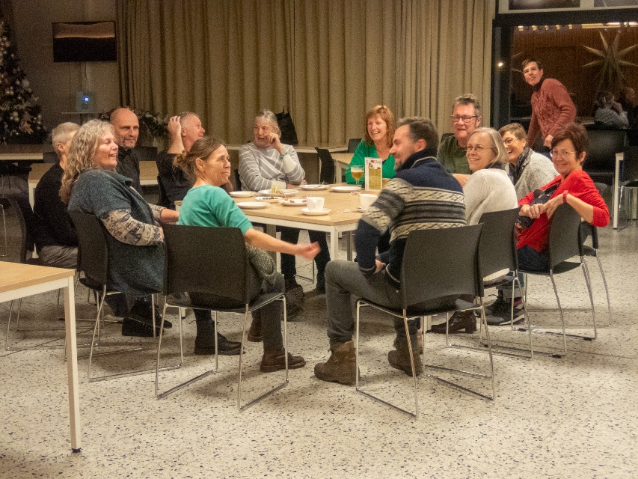
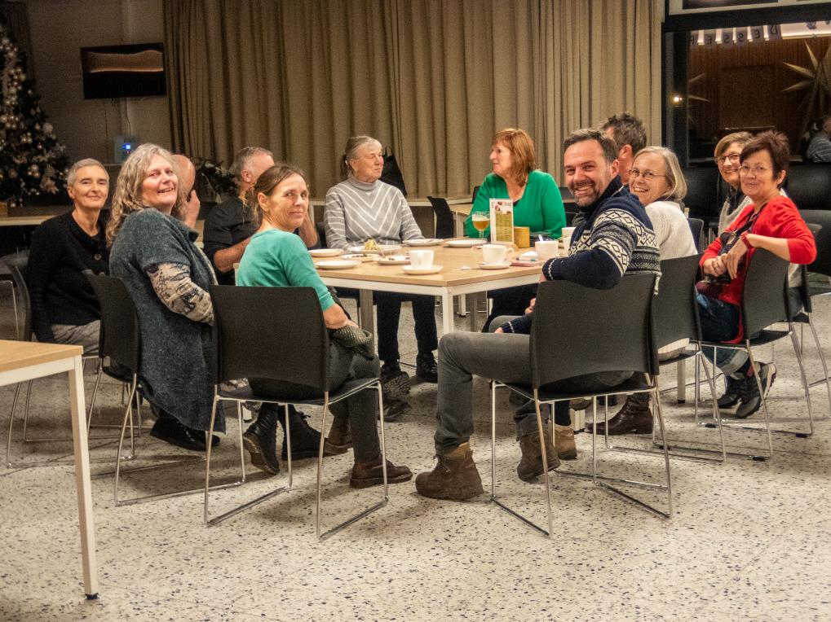
Aan alle mooie liedjes komt een eind maar meestal spartelen we nog een (heel) tijdje tegen in de vorm van een nabespreking. Je kunt ervan zeggen wat je wil maar zo'n samenzit-uurtje is ongetwijfeld superbevorderlijk voor het groepsgevoel. Wie er op deze foto's weer overdreven fotogeniek zitten te wezen zullen we niet meer benoemen, dat deden we al voldoende tijdens het jaaroverzicht. Maar toch, het is een gave waar ik "lichtelijk" jaloers van ben (en wellicht helaas niet aan te leren).
foto : AnBra
foto : AnBra
foto : AnBra

